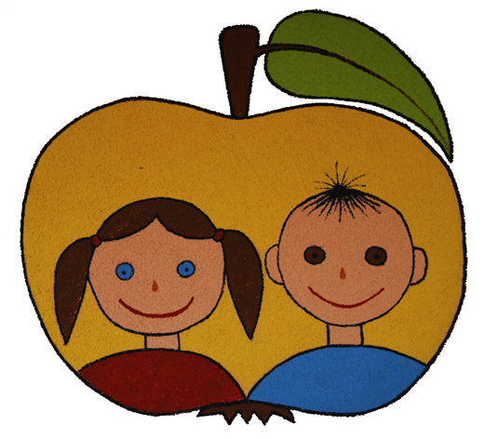

Mateřská škola Jablůnka

Na Láni 503
756 23 Jablůnka

Žádost o přijetí dítěte k předškolnímu vzdělávání v mateřské škole, jejíž činnost vykonává Mateřská škola Jablůnka, okres Vsetín, příspěvková organizace

od školního roku 2021/2022

Č.j. | Registrační číslo (přidělené žadateli dle §183 zák. č. 561/2004 Sb., školský zákon, v platném znění)

Žadatel (dítě):
Jméno a příjmení
Datum narození
Trvalý pobyt
Bydliště (pokud se liší od trvalého pobytu)

Zákonný zástupce
žadatele:
Jméno a příjmení:
Bydliště:
Telefon:
Společný zmocněnec:
Zákonní zástupci si zvolili tohoto společného zmocněnce pro doručování písemností (jeden ze zákonných zástupců žadatele):
Jméno a příjmení
Doručovací adresa:
e-mail: |  | ID datové schránky (pokud je zřízena)

Doplňující údaje (vyplní v případě potřeby zákonný zástupce ve spolupráci s ředitelkou MŠ)
Například zdravotní omezení, která by mohla mít vliv na průběh vzdělávání dítěte apod.

Prohlašuji, že uvedené údaje jsou správné a jakoukoliv změnu v údajích nahlásím.

- Na výzvu je zákonný zástupce žadatele povinen doložit dokumenty: průkaz totožnosti (§ 36, odst. 4 zákona č. 500/2004 Sb. správní řád, v platném znění), oprávnění pobývat na území ČR (§ 20 zákona č. 561/2004 Sb., školský zákon, v platném znění) apod.

Potvrzení o očkování: jméno a datum narození:

V souladu s § 34 odst. 5 zákona č. 561/2004 Sb., školský zákon, v platném znění a § 50 zákona č. 258/2000 Sb., o ochraně veřejného zdraví, v platném znění, může mateřská škola, s výjimkou zařízení, do nichž je docházka povinná, přijmout pouze dítě, které se podrobilo stanoveným pravidelným očkováním, případně má doklad, že je proti nákaze imunní nebo se nemůže očkování podrobit pro trvalou kontraindikaci.
Dítě je očkováno dle zákona:  Dítě má doklad, že je proti nákaze imunní:  Trvalá kontraindikace: | ANO - NE  ANO - NE  ANO - NE
Datum: Razítko a podpis lékaře

Pro případ, že počet žádostí o přijetí převýší počet volných míst, stanovuje ředitelka školy tato kritéria:

Kritéria |  | Počet bodů
- Poslední rok před zahájením povinné docházky do základní školy – tj. děti, které dosáhnou věku 5 let do 31. 8. 2021. |  | 8
- Trvalý pobyt v příslušném školském obvodu dané MŠ u dítěte, které dosáhlo věku minimálně 5 let k 31. 8. 2021 |  | 1
- Věk dítěte | 4 roky dosažené k 31. 8. 2021 | 3
- Věk dítěte | 3 roky dosažené k 31. 8. 2021 | 2
- Věk dítěte | 2 roky dosažené k 31. 8. 2021 | 1
4. Bydliště dítěte v Jablůnce |  | 2

Postup:
- Každému žadateli (dítěti) budou přiděleny body za splněná kritéria.
- Podle počtu přidělených bodů bude stanoveno pořadí žadatelů. Žadatelé se shodným počtem přidělených bodů budou dále řazení podle data narození (od nejstaršího po nejmladší).

Do přijímacího řízení budou zařazeny jen žádosti dětí, které dovršily minimálně 2 roky do 31. 8. 2021.

Prohlašuji, že jsem se seznámil/a/ s kritérii pro přijetí dítěte.
- § 876 odst. 3 občanského zákoníku: Jedná-li jeden z rodičů v záležitosti dítěte sám vůči třetí osobě, která je v dobré víře, má se za to, že jedná se souhlasem druhého rodiče.
- S uvedenými údaji bude MŠ nakládat výhradně v souladu s nařízením Evropského parlamentu a Rady (EU) 2016/679 (GDPR) a se zákonem č. 110/2019 Sb. a zákonem č. 111/2019 Sb., o ochraně osobních údajů, v platném znění.
- Přijímání vyplněných žádost v MŠ Jablůnka: 4. 5. 2021, v čase 8:00-12:00 hodin, 13:00-15:30 hodin.

Podpis zákonného zástupce žadatele: ………………………………………………………………………………………

V Jablůnce dne: Žádost za MŠ Jablůnka převzala:

